Le canard d’hiver

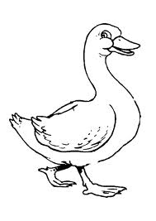
Par un bel après-midi, le canard d’hiver buvait un chocolat chaud.

Mais les lutins de Pâques étaient fâchés parce que le canard d’hiver avait mangé tout le chocolat de Pâques. Maintenant c’est fichu! Mais non!

Le père Noël a eu l’idée de rassembler tout le monde. Nous ne sommes pas fichus, il nous reste deux mois devant nous. Si nous le faisons en équipe, on pourrait y arriver. On fera le plus qu’on peut. Toi, le canard d’hiver, tu travailleras avec moi, je vais voir ce que tu peux faire. Allez tout le monde, au travail!

Deux mois plus tard, ils ont finalement réussi!

Maya Ayad

